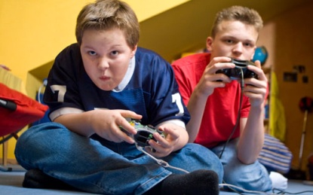

**avagy az Ön gyermeke mivel játszik?**

***Jávorszky Ferenc:***

***A világháló és a ma gyermeke: veszélyek és megoldások***

**Fejleszt vagy butít a számítógépes játék?**

**Hamis világlépet alakít ki?**

**Léteznek hasznos játékok is?**

**A túlzott játék egészségügyi problémákhoz vezet?**

**Melyik korosztály a veszélyeztetett?**

**Hol a határ?**

Tisztelt Szülők!

Ezekre a kérdésekre keressük a választ a **Szülők Akadémiája, Együtt a gyermekekért** című rendezvény-sorozatunk következő előadásán.

**Március 20-án, csütörtökön 17 órakor** iskolánkba látogat Jávorszky Ferenc egyetemi oktató, aki a számítógépes eszközök, oldalak, játékok, megoldások alapkérdéseiről tájékoztat. Előadása során csokorba gyűjtött életképeket, programokat, megoldási javaslatokat, lehetőségeket mutat be.

Megjelenésükre feltétlen számítunk!

Iskolavezetőség



**Az Egységes Európai Játékinformációs Rendszert** (PEGI) azért hozták létre, hogy segítsenek az európai szülőknek tájékozott döntést hozni a számítógépes játékok vásárlásával kapcsolatban. 2003 tavaszán történő bevezetése óta több nemzeti korhatár-besorolási rendszert váltott fel egy, az európai országok többségében használt egységes rendszerrel.

Célja a kiskorú játékosok védelme az életkoruknak nem megfelelő tartalmat hordozó elektronikus játékoktól.

Korhatár besorolás

http://www.pegi.info/hu/index/id/243/media/img/320.gifhttp://www.pegi.info/hu/index/id/243/media/img/321.gifhttp://www.pegi.info/hu/index/id/243/media/img/322.gifhttp://www.pegi.info/hu/index/id/243/media/img/323.gifhttp://www.pegi.info/hu/index/id/243/media/img/324.gif

Tartalom besorolás

http://www.pegi.info/hu/index/id/243/media/img/308.gif http://www.pegi.info/hu/index/id/243/media/img/311.gif http://www.pegi.info/hu/index/id/243/media/img/313.gif http://www.pegi.info/hu/index/id/243/media/img/309.gif http://www.pegi.info/hu/index/id/243/media/img/312.gif http://www.pegi.info/hu/index/id/243/media/img/307.gif http://www.pegi.info/hu/index/id/243/media/img/314.gif